Materchef OPB- Sirup iz smrekovih vršičkov

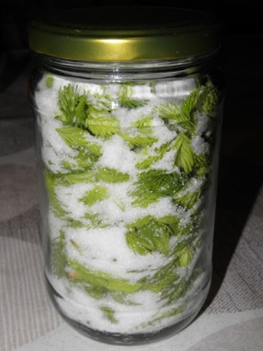

SESTAVINE
količina: količina je odvisna od količine nabranih vršičkov
smrekovi vršički (količina je po želji)
sladkor
stekleni kozarci

POSTOPEK
Najprej je potrebno nabrati smrekove vršičke, katerih količino določimo sami.

Nato v steklen kozarec za vlaganje naložimo smrekove vršičke (le toliko, da pokrijejo dno) in dodamo sladkor (le toliko, da pokrijejo vršičke).

Ponovno dodamo vršičke, da pokrijejo sladkor in sladkor, da pokrije vršičke. Postopek ponavljamo, dokler kozarca ne napolnimo do vrha. Kozarec zapremo in pričnemo z naslednjim.

Kozarce postavimo ven in čakamo 2 meseca.

Nato kozarce odpremo in notranjost kozarca zlijemo v cedilo, pod katerega postavimo lonec. Sok iz vršičkov bo v
loncu, vršičke pa zavržemo. S tem je sirup pripravljen.

LASTNOSTI

Sirup iz smrekovih vršičkov pomirja kašelj, razkužuje dihalne poti, deluje blagodejno na dihala, pospešuje prekrvitev sluznice dihalnih poti in jo krepi, obnavlja in varuje. Mlade smrekove poganjke oziroma smrekove vršičke za sirup lahko naberete spomladi nekje do junija. Sirup iz smrekovih vršičkov prisoten v domači lekarni že od vrsto let. Več o tem zakaj in kako deluje na naše telo pa v nadaljevanju.

Sredina pomladi je običajno najboljši čas za to, da se lotimo nabiranja smrekovih vršičkov. Če tega letos še niste storili, vam priporočamo, da se čim prej oskrbite s smrekovimi vršički, ki jih lahko uporabite v različnih receptih. Zagotovo najbolj znan je sirup iz smrekovih vršičkov, ki se uporablja kot naravno zdravilo proti kašlju. Spoznajte zdravilne lastnosti smrekovih vršičkov in osnovne napotke za njihovo nabiranje ter si nato pripravite svoj sirup iz smrekovih vršičkov.

Kot smo že omenili, je najboljši čas za nabiranje mladih smrekovih vršičkov pomlad, predvsem sredina pomladi. Malce kasneje vršički postanejo smolnati in niso več tako okusni kot takrat, ko so še sveži. Pri nabiranju morate biti pozorni na to, da ne poškodujete drevesa. Smrekove vršičke trgajte predvsem s spodnjih vej in se izogibajte zelo mladim drevesom, saj lahko v primeru pretiravanja s količino nabranih vršičkov upočasnite njihovo rast. Nabirajte svetlozelene vršičke, ki so mehki in ki jih je mogoče zlahka odtrgati. Vršičke zmeraj naberite na različnih drevesih, ne na eni sami smreki, saj bo sicer škoda prevelika. Priporočamo vam, da se pri nabiranju vršičkov izogibate tudi smrekam, ki rastejo blizu cest. Sveže nabrani vršički ne zdržijo posebej dolgo, zato vam priporočamo, da jih uporabite čim prej. Če to ni mogoče, jih lahko tudi posušite ali zamrznete.

